启动服务，postman访问localhost:8989, 预期会打印1次

“新创建的连接”和1次“响应客户端”。

但实际上打印结果却是下图中的2次“新创建的连接”和2次“响应客户端”：

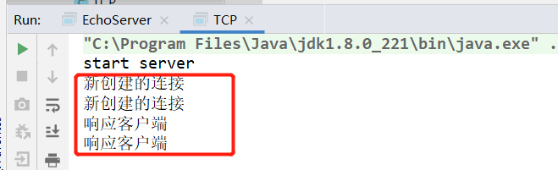

Debug下来发现，

第一次selector.select()返回n=1，ServerSocketChannel上的Accept激活；

第二次selector.select()返回n=2，**ServerSocketChannel上的Accept激活**，并且上一次新建的SocketChannel的Read激活。

为什么会有红色下划线那部分，我只发了一个请求啊？

